PROJECT-2. Решение бизнес-задач с помощью PostgreSQL
в рамках учебного проекта от skillfactory.ru



Медведева Наталья
medvedeva.n.box@yandex.ru
DARP-1014

ЛЕГЕНДА
Е-Сommerce-компания Pens and Pencils
Территория сбыта товара и офис : США
Товар: офисные товары (оргтехника, канцтовары и мебель)
Реализация: онлайн продажи B2C и B2B

ЗАДАЧА
Анализ работы компании с точки зрения ее эффективности
Дать рекомендации по масштабированию бизнеса, обозначить штат для открытия офлайн-магазина

АНАЛИЗИРУЕМЫЕ ДАННЫЕ
Заказы осуществлялись с 17.03.2017 по 30.12.2020 г (т.е. 48 месяцев или 4 года)
За это время всего было выполнено 5009 заказов, из них:
Second Class 964 шт.
Standard Class 2994 шт.
Same Day 264 шт.
First Class 787 шт.

Полученная выручка за 4 года составила 1 446 157 руб., в категориях:
(тк размерность денежной единицы не указана, примем что значения даны в рублях)
Technology 556 375 руб.
Furniture 460 817 руб.
Office Supplies 428 964 руб.

Всего 793 уникальных клиента сделали покупки за указанный период, из них:
Corporate 645 чел. (всего 4 100 доставка)
Consumer 148 чел. (всего 909 доставок)

ЭФФЕКТИВНОСТЬ ПРОДАЖ
оценим динамику продаж и распределение выручки по товарам

SQL [27.5.1] Сумма выручки по месяцам

1.1. СУММА ВЫРУЧКИ ПО МЕСЯЦАМ

2017 | 301 395 | 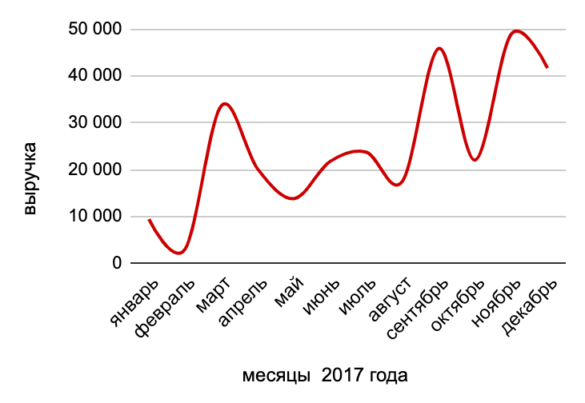
январь | 9 394
февраль | 3 040
март | 33 638
апрель | 20 108
май | 13 784
июнь | 21 739
июль | 23 720
август | 17 536
сентябрь | 45 852
октябрь | 22 021
ноябрь | 48 931
декабрь | 41 632
2018 | 298 576 | 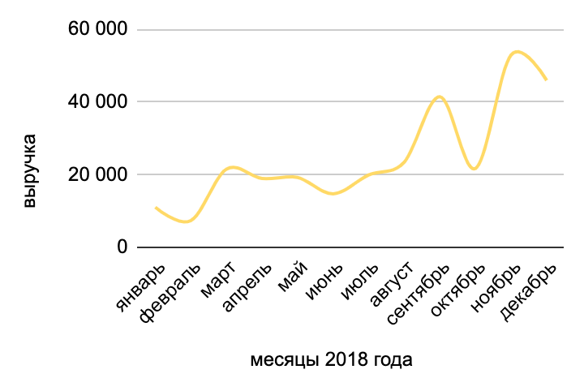
январь | 11 088
февраль | 7 400
март | 21 547
апрель | 18 971
май | 19 253
июнь | 14 764
июль | 19 969
август | 23 499
сентябрь | 41 462
октябрь | 21 726
ноябрь | 52 948
декабрь | 45 949
2019 | 387 938 | 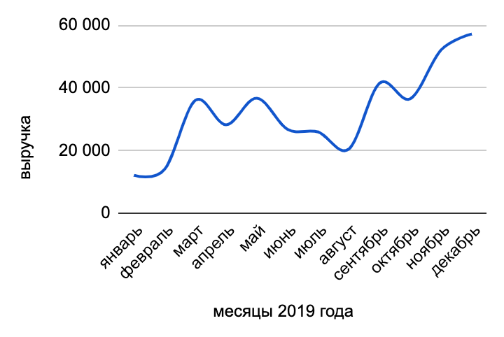
январь | 12 141
февраль | 14 067
март | 36 057
апрель | 28 246
май | 36 745
июнь | 26 777
июль | 25 959
август | 20 535
сентябрь | 41 531
октябрь | 36 558
ноябрь | 52 114
декабрь | 57 208
2020 | 458 248 | 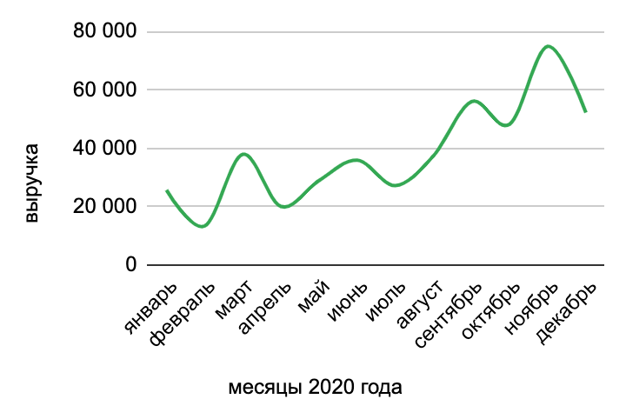
январь | 25 729
февраль | 13 416
март | 37 962
апрель | 20 114
май | 28 979
июнь | 35 985
июль | 27 247
август | 37 409
сентябрь | 55 987
октябрь | 48 273
ноябрь | 74 906
декабрь | 52 241

1.2. СУММА ВЫРУЧКИ ПО ГОДАМ
ГОД | ВЫРУЧКА, РУБ. | 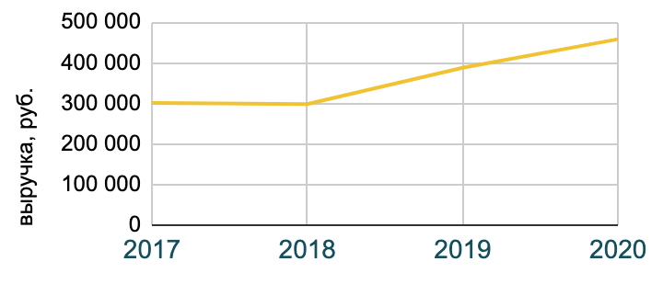
2017 | 301 395
2018 | 298 576
2019 | 387 938
2020 | 458 248
 | 1 446 157
SQL [27.5.5] Сумма выручки по категориям/подкатегориям
1.3. СУММА ВЫРУЧКИ ПО КАТЕГОРИЯМ И ПОДКАТЕГОРИЯМ

КАТЕГОРИЯ ТОВАРА | ПОДКАТЕГОРИЯ ТОВАРА | ВЫРУЧКА, РУБ. | % ОТ ИТОГОВОЙ ВЫРУЧКИ
Furniture | Chairs | 235 318 | 16%
Technology | Phones | 221 110 | 15%
Office Supplies | Storage | 179 736 | 12%
Technology | Accessories | 125 442 | 9%
Furniture | Tables | 114 532 | 8%
Technology | Machines | 113 978 | 8%
Technology | Copiers | 95 844 | 7%
Office Supplies | Paper | 62 148 | 4%
Furniture | Bookcases | 59 271 | 4%
Office Supplies | Appliances | 55 550 | 4%
Furniture | Furnishings | 51 695 | 4%
Office Supplies | Binders | 45 312 | 3%
Office Supplies | Supplies | 37 457 | 3%
Office Supplies | Art | 22 148 | 2%
Office Supplies | Envelopes | 13 809 | 1%
Office Supplies | Labels | 10 345 | 1%
Office Supplies | Fasteners | 2 459 | 0%
 |  | 1 446 154

1.4. СУММА ВЫРУЧКИ ПО КАТЕГОРИЯМ

КАТЕГОРИЯ ТОВАРА | ВЫРУЧКА, РУБ. | % ОТ ИТОГОВОЙ ВЫРУЧКИ
Technology | 556 375 | 38%
Furniture | 460 817 | 32%
Office Supplies | 428 964 | 30%
 | 1 446 156
SQL [27.5.6] Топ-25 товаров по объему выручки
1.5. Топ-25 ТОВАРОВ ПО ОБЪЕМУ ВЫРУЧКИ

№ | НАИМЕНОВАНИЕ ТОВАРА | ВЫРУЧКА, РУБ. | КОЛИЧЕСТВО, ШТ. | % ОТ ИТОГА
1 | Canon imageCLASS 2200 Advanced Copier | 36 959,82 | 20 | 256%
2 | HON 5400 Series Task Chairs for Big and Tall | 15 309,53 | 39 | 106%
3 | 3D Systems Cube Printer, 2nd Generation, Magenta | 14 299,89 | 11 | 99%
4 | High Speed Automatic Electric Letter Opener | 13 624,21 | 11 | 94%
5 | Martin Yale Chadless Opener Electric Letter Opener | 13 325,00 | 22 | 92%
6 | Cisco TelePresence System EX90 Videoconferencing Unit | 11 319,24 | 6 | 78%
7 | Hewlett Packard LaserJet 3310 Copier | 11 303,69 | 38 | 78%
8 | Samsung Galaxy Mega 6.3 | 11 154,87 | 39 | 77%
9 | Canon PC1060 Personal Laser Copier | 9 295,83 | 19 | 64%
10 | HP Designjet T520 Inkjet Large Format Printer - 24" Color | 9 187,50 | 12 | 64%
11 | Global Troy Executive Leather Low-Back Tilter | 9 082,87 | 32 | 63%
12 | Honeywell Enviracaire Portable HEPA Air Cleaner for 17' x 22' Room | 9 043,55 | 40 | 63%
13 | Tennsco 6- and 18-Compartment Lockers | 8 740,17 | 43 | 60%
14 | Plantronics CS510 - Over-the-Head monaural Wireless Headset System | 8 657,89 | 35 | 60%
15 | SAFCO Arco Folding Chair | 8 100,95 | 53 | 56%
16 | Riverside Palais Royal Lawyers Bookcase, Royale Cherry Finish | 7 805,48 | 24 | 54%
17 | Apple iPhone 5 | 7 798,00 | 24 | 54%
18 | Tennsco Double-Tier Lockers | 7 704,86 | 47 | 53%
19 | Ativa V4110MDD Micro-Cut Shredder | 7 699,89 | 11 | 53%
20 | Hon Deluxe Fabric Upholstered Stacking Chairs, Rounded Back | 7 446,44 | 51 | 51%
21 | Tennsco Single-Tier Lockers | 7 326,59 | 28 | 51%
22 | Office Star - Professional Matrix Back Chair with 2-to-1 Synchro Tilt and Mesh Fabric Seat | 7 019,50 | 28 | 49%
23 | Zebra ZM400 Thermal Label Printer | 6 965,70 | 6 | 48%
24 | Hot File 7-Pocket, Floor Stand | 6 510,77 | 49 | 45%
25 | Bretford Rectangular Conference Table Tops | 6 497,82 | 46 | 45%

РЕЗЮМИРУЕМ
● Выручка растет к концу каждого календарного года
● Наблюдается сезонность роста и падения выручки : max выручка в 4 кв. кв года, min выручка в начале календарного года
● Самый ходовой товар в заданный период - Кресло (товар с максимальной суммой реализации

ПОРТРЕТ КЛИЕНТА
выясним, какие клиенты приносят наибольший объем выручки

SQL [27.6.1] Количество клиентов и выручка по категориям клиента
2.1. СООТНОШЕНИЕ КОЛИЧЕСТВА КЛИЕНТОВ ПО КАТЕГОРИЯМ В2В и B2C

КАТЕГОРИЯ | КОЛИЧЕСТВО КЛИЕНТОВ,ЧЕЛ. | % ОТ ОБЩЕГО  КОЛИЧЕСТВА | ВЫРУЧКА, РУБ. | % ОТ ОБЩЕЙ ВЫРУЧКИ
Corporate  B2B-клиент | 645 | 81,3% | 1 172 009 | 81%
Consumer  B2C-клиент | 148 | 18,7% | 274 148 | 19%
 | 793 |  | 1 446 157

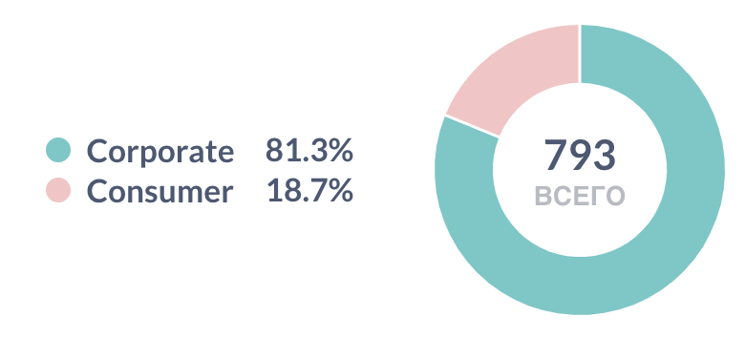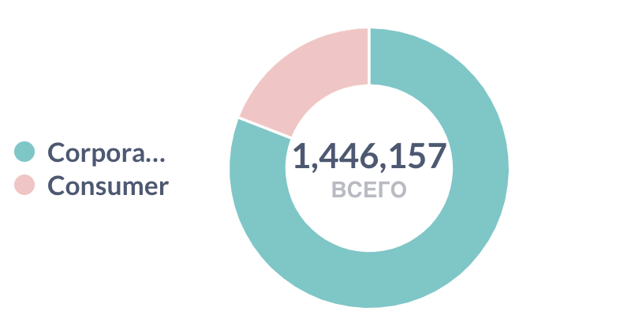

РЕЗЮМИРУЕМ
● В2В клиентов гораздо больше чем розничных (81,3% от общего количества). Соответственно выручки они принесли за весь период больше (81%)
● Имеет смысл и далее вкладывать ресурс в привлечение компаний, В2С клиенты приносят меньше прибыли, нужно понять почему. Исследовать методы привлечения, возможно у данного сегмента есть потенциал.

SQL [27.6.2] Количество новых B2B клиентов по месяцам
2.2. ДИНАМИКА ПРИВЛЕЧЕНИЯ НОВЫХ B2B КЛИЕНТОВ

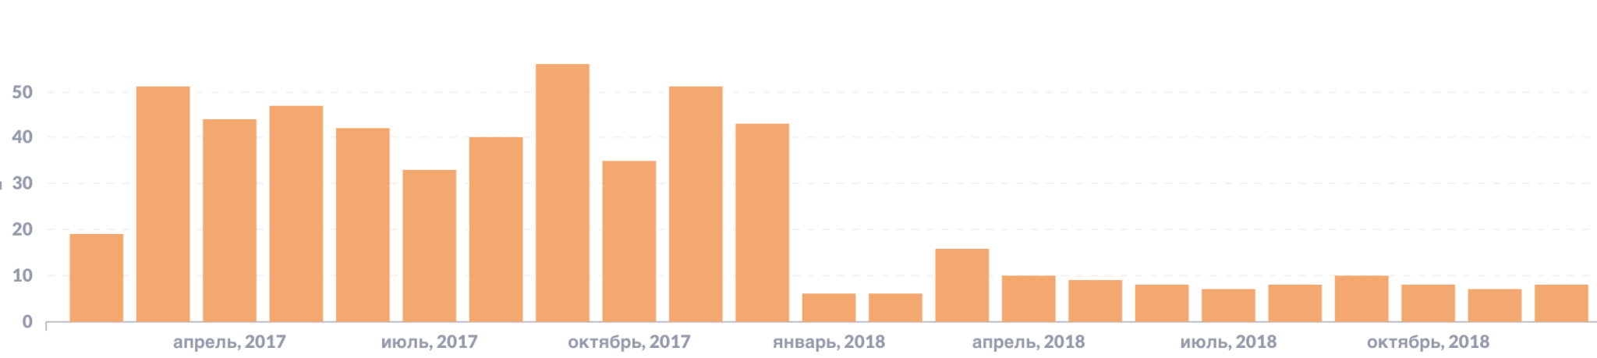
Диаграмма ниже показывает динамику привлечения новых клиентов по месяцам, за периоды 2017-2018 гг, т.к. в периоды 2019-2020 г новые клиенты практически не привлекались, иллюстрировать данных периодов подробно - не информативно.

НОВЫЕ В2В КЛИЕНТЫ И ВЫРУЧКА ПО НИМ
ГОД | КЛИЕНТЫ, ЧЕЛ. | ВЫРУЧКА, РУБ | 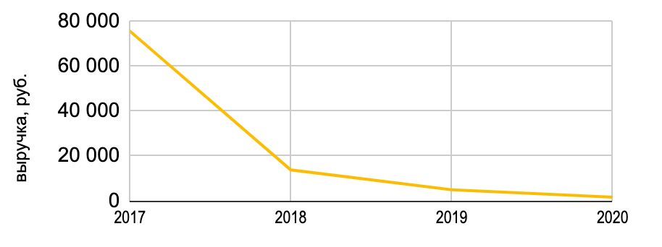
2017 | 490 | 75 576
2018 | 103 | 13 790
2019 | 42 | 4 976
2020 | 10 | 1 668
 | 645 | 96 010

НОВЫЕ В2В КЛИЕНТЫ и ВЫРУЧКА ПО НИМ
ГОД | КЛИЕНТЫ, ЧЕЛ. | ВЫРУЧКА, РУБ | 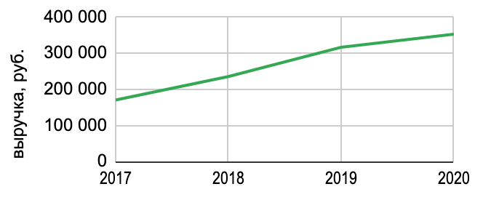
2017 | 1191 | 170 472
2018 | 1658 | 235 555
2019 | 2079 | 316 836
2020 | 2638 | 353 135
 | 7566 | 1 075 998

РЕЗЮМИРУЕМ
● Прирост новых клиентов в 2020 г в сравнении в 2017 г упал на 98% Начиная с января 2018 года новые клиенты практически не привлекаются. Выручка растет за счет увеличения продаж по старым (постоянным) клиентам.
● Точка роста в данных условиях - привлечение новых клиентов, например ресурсами маркетинга, охвата новой офлайн или онлайн аудитории
МЕСЯЦ 1-й ПОКУПКИ | КОЛИЧ.НОВЫХ КЛИЕНТОВ, ЧЕЛ. | ВЫРУЧКА, РУБ.
2017-01 | 29 | 1 574
2017-02 | 19 | 933
2017-03 | 51 | 4 298
2017-04 | 44 | 8 177
2017-05 | 47 | 5 329
2017-06 | 42 | 7 697
2017-07 | 33 | 10 339
2017-08 | 40 | 7 319
2017-09 | 56 | 12 174
2017-10 | 35 | 4 804
2017-11 | 51 | 8 548
2017-12 | 43 | 4 383
2018-01 | 6 | 494
2018-02 | 6 | 1 355
2018-03 | 16 | 1 155
2018-04 | 10 | 726
2018-05 | 9 | 2 733
2018-06 | 8 | 1 530
2018-07 | 7 | 335
2018-08 | 8 | 1 611
2018-09 | 10 | 2 049
2018-10 | 8 | 449
2018-11 | 7 | 738
2018-12 | 8 | 615
2019-01 | 5 | 920
2019-02 | 2 | 31
2019-03 | 6 | 630
2019-04 | 3 | 228
2019-05 | 7 | 1 887
2019-06 | 7 | 503
2019-07 | 2 | 25
2019-08 | 2 | 264
2019-10 | 1 | 79
2019-11 | 5 | 277
2019-12 | 2 | 133
2020-03 | 3 | 396
2020-04 | 1 | 10
2020-06 | 1 | 29
2020-07 | 2 | 389
2020-09 | 1 | 238
2020-10 | 1 | 518
2020-11 | 1 | 89
 | 645 | 96 010
2.3. ХАРАКТЕРИСТИКА В2В-КЛИЕНТОВ

SQL [27.6.4 / 1] В среднем в заказах у корпоративных клиентов 7,6 товаров
(7,4 товара в среднем у розничных клиентов) Ищем среднее количество товаров по всей выборке, без разбивки на заказы по каждому клиенту.

SQL [27.6.4 / 2] Средняя сумма заказов у корпоративных клиентов : AOV = 285,9 руб.

SQL [27.6.4 / 3 ] В среднем по 6,2 различных офисов у корпоративных клиентов

РЕЗЮМИРУЕМ
● Метрики для корпоративных клиентов:
Выручка | Revenue | 1 172 009 | руб
Уникальные клиенты | Clients | 645 | чел
Уникальные заказы | Orders | 4100 | шт
Средняя выручка | ARPU | 1817 | руб
Средний чек | AOV | 285,9 | руб
Сред.частота заказов | Freq | 6,4 | шт/чел

● Рекомендовано ввести в аналитику данные по затратам на маркетинг, данные по пользователям и провести когортный анализ для более точного выбора пути продвижения бизнеса и привлечения новых клиентов.

АНАЛИЗ ЛОГИСТИКИ:
определим, все ли заказы доставляются в срок и в каком штате лучше открыть офлайн-магазин

[27.7.1 ] Доля заказов выполненных в срок по каждой категории

3.1. ДОЛЯ ЗАКАЗОВ ВЫПОЛНЕННЫХ ‘В СРОК’ И ‘С ОПОЗДАНИЕМ

ТИП ДОСТАВКИ | ДОСТАВКИ, ШТ. | ‘В СРОК’, ШТ. | ‘С ОПОЗДАНИЕМ’, ШТ. | % ‘В СРОК’
Second Class | 964 | 762 | 202 | 79%
Standard Class | 2994 | 2685 | 309 | 90%
Same Day | 264 | 252 | 12 | 95%
First Class | 787 | 786 | 1 | 99,9%
 | 5009 | 4485 | 524
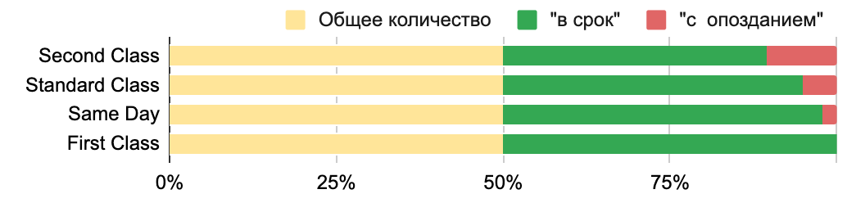

РЕЗЮМИРУЕМ:
● Чаще всего с опозданием доходят заказы, отправленные вторым классом определим насколько систематично это происходит

SQL [27.7.2] Доля заказов 'с опозданием', отправленные вторым классом,

3.2. ДОСТАВКИ ПРИШЕДШЕ ‘В СРОК’ / ‘С ОПОЗДАНИЕМ’ В РАЗБИВКЕ ПО КВАРТАЛАМ

КВАРТАЛ | ДОСТАВКИ, ШТ. | ‘С ОПОЗДАНИЕМ’, ШТ. | % ‘С ОПОЗДАНИЕМ’ | ‘В СРОК’, ШТ. | % ‘В СРОК’
2017-1 | 131 | 13 | 10% | 118 | 90%
2017-2 | 201 | 16 | 8% | 185 | 92%
2017-3 | 267 | 31 | 12% | 236 | 88%
2017-4 | 370 | 48 | 13% | 322 | 87%
2018-1 | 144 | 17 | 12% | 127 | 88%
2018-2 | 214 | 26 | 12% | 188 | 88%
2018-3 | 274 | 30 | 11% | 244 | 89%
2018-4 | 406 | 37 | 9% | 369 | 91%
2019-1 | 179 | 12 | 7% | 167 | 93%
2019-2 | 294 | 30 | 10% | 264 | 90%
2019-3 | 378 | 37 | 10% | 341 | 90%
2019-4 | 464 | 41 | 9% | 423 | 91%
2020-1 | 240 | 30 | 13% | 210 | 88%
2020-2 | 367 | 37 | 10% | 330 | 90%
2020-3 | 448 | 46 | 10% | 402 | 90%
2020-4 | 632 | 73 | 12% | 559 | 88%
 | 5009 | 524 | 10% | 4485 | 90%
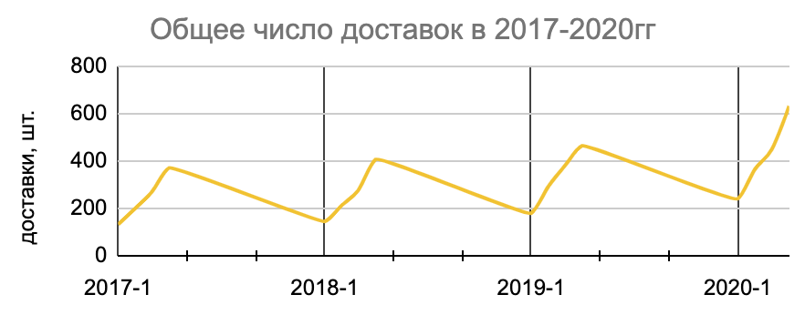
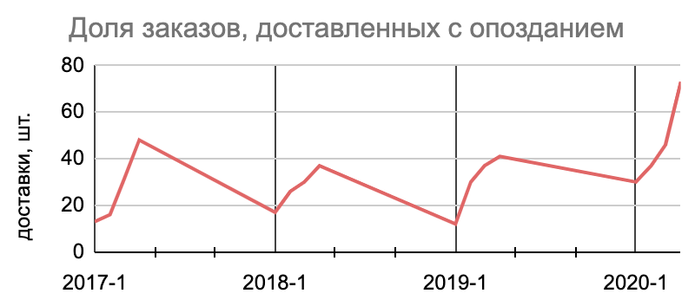

РЕЗЮМИРУЕМ:
● Наблюдается высокий % доставок ‘с опозданием’ в 4-м квартале каждого года
● Этот показатель совпадает с графиком количества доставок. Те увеличение доставок с опозданием вероятно зависит от увеличения количества доставок в целом.
● Рекомендуется увеличить количество штатных единиц в периоды загруженности те в 4-м квартале. Тк есть вероятность что в периоды загруженности приоритет по доставка отдается заказам с большей стоимостью оплаты и срочностью). Ввести систему премирования успешных доставок и провести дополнительные исследования этого показателя, т.к. в период окончания календарного года на срок доставки могут оказывать влияние человеческий фактор (например усталость)

3.3. ВЫБОР ОФЛАЙН ТОЧКИ ПРОДАЖ

ШТАТЫ, ЛИДЕРЫ ПО КОЛИЧЕСТВУ ПРОДАЖ
California | 1021 доставка
New York | 562 доставки
ГОРОДА, ЛИДЕРЫ ПО ПРОДАЖАМ
New York City | 450 доставок
Los Angeles | 384 доставки

SQL [27.7.6] Количество доставок по штатам

3.4. ДИНАМИКА ЗАКАЗОВ ПО ШТАТАМ

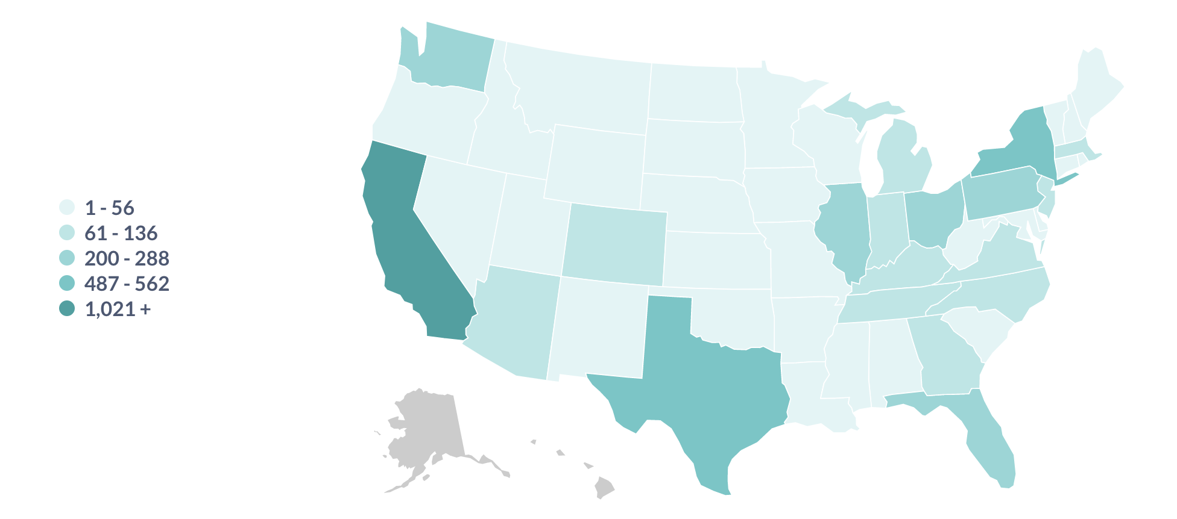

РЕЗЮМИРУЕМ
● Штаты-лидеры по количеству заказов : California (Los Angeles) и New York City. Количество доставок по штату Калифорния почти в 2 раза выше.
На основании входящих требований и показателю количества доставок - рекомендуется Калифорния как штат для открытия офлайн магазина.
● Однако, в разрезе основных городов вышеуказанных штатов, Нью Йорк опережает Лос Анджелес по количеству доставок, приросту новых клиентов и выручке. Динамика более интересная, рекомендуется также провести дополнительные исследования.
НАИМЕНОВАНИЕ ШТАТА США | ДОСТАВКИ, ШТ.
California | 1021
New York | 562
Texas | 487
Pennsylvania | 288
Illinois | 276
Washington | 256
Ohio | 236
Florida | 200
North Carolina | 136
Michigan | 117
Virginia | 115
Arizona | 108
Georgia | 91
Tennessee | 91
Colorado | 79
Indiana | 73
Massachusetts | 62
New Jersey | 61
Kentucky | 61
Oregon | 56
Wisconsin | 53
Maryland | 46
Connecticut | 45
Minnesota | 44
Delaware | 44
Alabama | 34
Oklahoma | 34
Missouri | 30
Arkansas | 27
Mississippi | 26
Utah | 26
Rhode Island | 25
Nebraska | 23
Nevada | 23
New Mexico | 22
Louisiana | 21
South Carolina | 20
New Hampshire | 17
Iowa | 17
Kansas | 14
Idaho | 11
Montana | 8
Vermont | 6
South Dakota | 5
District of Columbia | 4
Maine | 3
West Virginia | 2
North Dakota | 2
Wyoming | 1

